Dokumentáció

# Az oldalon használt szöveg:

## *Főoldal*

Nagy kérdés manapság, hogy mennyire legyen része gyermekeink életének a technológia és milyen formában. Az egyértelműnek tűnik, hogy 100 %-ban ezt nem igazán lehet és nem is érdemes kizárni.A világ az utóbbi 30 évben jelentős mértékben felgyorsult, így a technológia kizárásával olyan mértékű hátrányt szenvedhet el a gyermek a mindennapi életben, ami később nehezen leküzdhető lesz az iskolában vagy akár a munkahelyen is. Nem kell ecsetelni, hogy a számítógép vagy a mobiltelefon használata a munkahelyeken ma már alapvető követelmény. Mindezek mellett egyre inkább haladunk az okos otthonok felé. Ez végképp megerősíti azt, hogy a technológiát nem szabad és nem is lehet kizárni a fiatalok életéből.

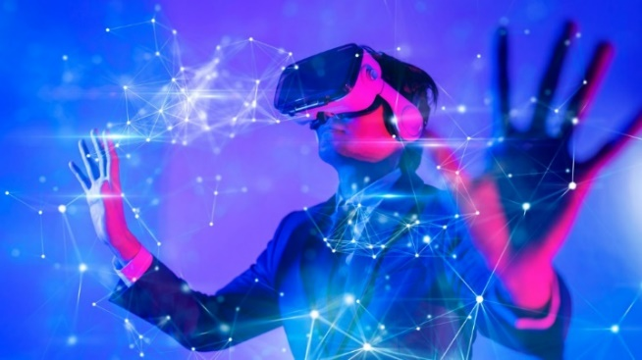

1. ábra főoldalon lévő kép

Ez a kérdéskör folyamatos vitákat generál és nincs általános igazság milyen hatással van a gyerekekre a technológia. Nyilván mindenki másképp véli, hogy mennyire kell korlátozni a technológiához való hozzáférést a gyermekeinél. Azonban lehet valaki a technológia mellett vagy ellene, néhány dolgot akkor is érdemes számításba venni, hogy megfelelően támogathassuk gyermekeinket. Ma már átlagosan 9-10 évesen kapnak a gyerekek okostelefont, vagy jutnak nethez, amin keresztül érintkeznek a nagyvilággal. De már a 1-2 éves gyerekek is már a képernyőt nézve nőnek fel.

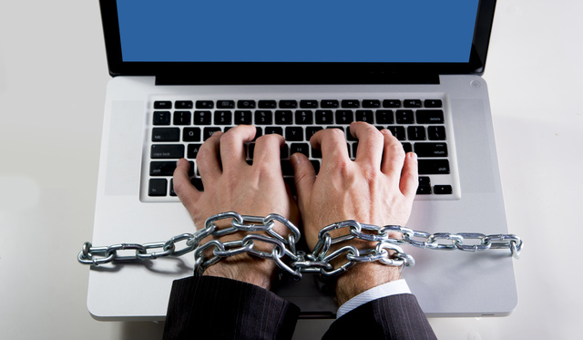

2. ábra főoldalon lévő kép

## *1. aloldal*

Kapcsolat tartás

Általában a gyerekek hamarabb végeznek az iskolában így ők hamarabb érnek haza, Az okostelefon segítségével követni tudjuk a gyerekek helyzetét és ha kell sürgős információt is kaphatunk tőlük. Okostelefonnal a szülők nyugodtabban engedik el a gyerekeket így ők is elmehetnek önállóan a barátaikkal és a szülők is nyugodtabban engedik el abban a tudatban hogy bármikor felhívhatják és kérdezhetnek felőlük.

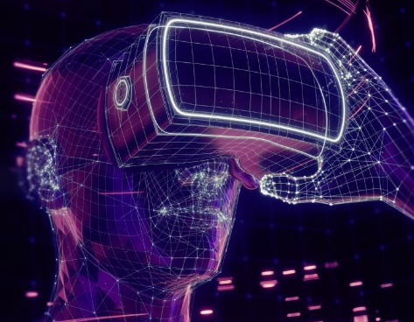

3. ábra 1. aloldalon lévő kép

Önállóság

A telefon önállósodásra is alkalmas, a gyerek önállóan kereshet információt és kaphat információt így egyre kevesebb szüksége lesz a szülőkre. Jobban fognak vigyázni egy több százezer forintos készülékre így egy felelősségérzet alakul ki. A tizenéves fiatalok napi 8-10 órát is neteznek A kreativitás sok élethelyzetben jól jöhet, mert ennek segítségével szorult helyzetekből is ki lehet keveredni. A túlzott mobilozás viszont az agyat egyszerűen lebutítja, meggátolja abban, hogy a kreatív, kognitív gondolatok fejlődjenek, és a gyerek talpraesett, életrevaló legyen. Ahhoz, hogy a gyerek felkészüljön az életre, játszania kell a társaival, ahol megtanulja a játékszabályokat, bátrabb lehet, csiszolhatja a kreativitását, és levezeti a felgyűlt feszültséget, így testileg, szellemileg és lelkileg is fejlődik.



4. ábra 1. aloldalon lévő kép

## *2. aloldal*

Függőséget is okozhat

A tizenéves fiatalok napi 8-10 órát is neteznek. A kreativitás sok élethelyzetben jól jöhet, mert ennek segítségével szorult helyzetekből is ki lehet keveredni. A túlzott mobilozás viszont az agyat egyszerűen lebutítja, meggátolja abban, hogy a kreatív, kognitív gondolatok fejlődjenek, és a gyerek talpraesett, életrevaló legyen. Ahhoz, hogy a gyerek felkészüljön az életre, játszania kell a társaival, ahol megtanulja a játékszabályokat, bátrabb lehet, csiszolhatja a kreativitását, és levezeti a felgyűlt feszültséget, így testileg, szellemileg és lelkileg is fejlődik.

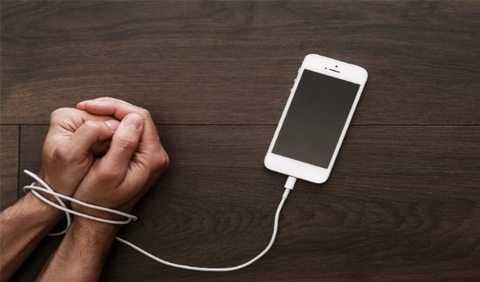

5. ábra 2. aloldalon lévő kép

Árthat a szülő-gyerek kapcsolatnak

A szülők nem szabad elfelejtsék, hogy a gyerek elsősorban róluk vesz mintát, így ha azt látja, hogy anya és apa naponta sokat használja a telefonját, akkor ő is azt fogja tenni. Ezzel viszont természetesen elkerülhetetlenek lesznek a feszültségek, főként mikor vacsorához van terítve, a gyerek megígéri, hogy mindjárt jön, közben még mindig a mobilján lóg. A szakemberek szerint a szülőknek meg kell próbálniuk kevesebbet használniuk a telefonjukat, és több közösprogramot érdemes szervezniük a gyerekükkel, mert ez megerősíti a családi kötelékeket.

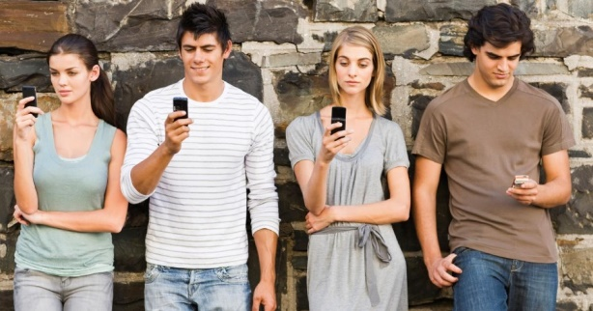

6. ábra 2. aloldalon lévő kép

# Források:

* https://www.businessbox.hu/blog/2019/10/11/a-technologia-hatasa-a-fiatalokra/
* http://www.doktorpalanta.hu/jotudni/okostelefonok-tablagepek-veszelyei/
* <https://www.youtube.com/embed/EkdM15ovvsU>
* A mi gondolataink a témával kapcsolatban.

# Ábrajegyzék

1. ábra főoldalon lévő kép 1

2. ábra főoldalon lévő kép 1

3. ábra 1. aloldalon lévő kép 1

4. ábra 1. aloldalon lévő kép 2

5. ábra 2. aloldalon lévő kép 2

6. ábra 2. aloldalon lévő kép 2

Tartalomjegyzék

Az oldalon használt szöveg: 1

*Főoldal* 1

*1. aloldal* 1

*2. aloldal* 2

Források: 3

Ábrajegyzék 3